Massivrohrs. FRSM 196-203 M10/M12 fvz FRSM 196-203 M10/M12 fvz

fischerwerke

Eigenschaften

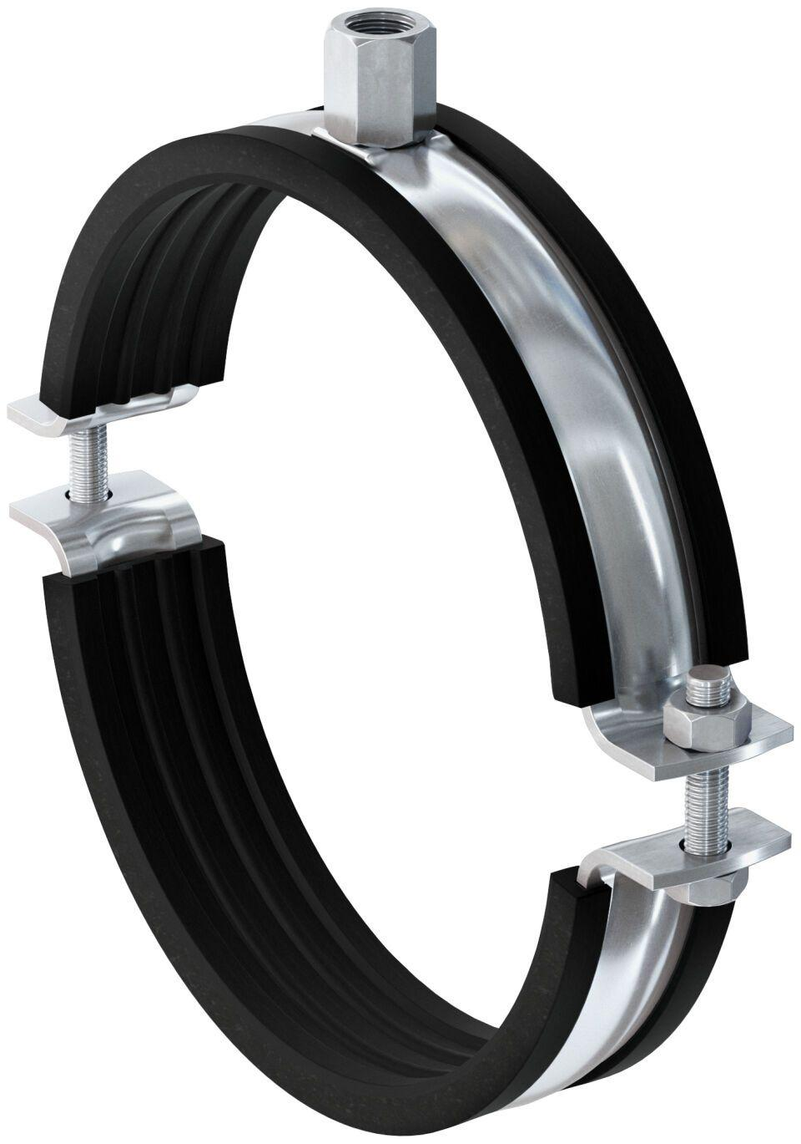

GTIN:

4048962413328

HAN:

558541

Oberfläche

feuerverzinkt

Werkstoff

Ethylen-Propylen-Dien-Kautschuk (EPDM), Stahl

Querschnitt

kreisförmig

Durchmesser (mm)

196,00 - 203,00